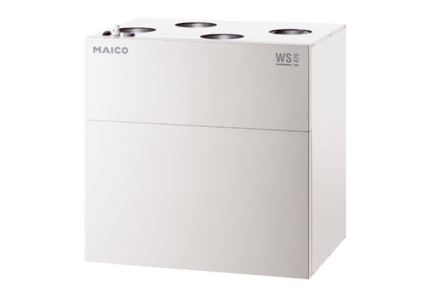Centrální ventilační přístroj WS 470 KBObsah dodávky: 1 kusSortiment: K
Typové číslo: 0095.0231Výrobce: MAICO

